ARQUITECTURA y CONECTIVIDAD TST 2023

**GRUPO Nº 7:** Alejandro Toloza

Daniel Rodriguez

Dario Arriola

Oscar Gazzola

Miguel Segnana

Silvana Barea

MODULO 2 FAMILIA DE PROTOCOLOS IT – II TAREA 4

Actividad nº 2 ¿Que es un formato de datos JSON?, Para que se usan?. Ejemplifique

¿Qué es un formato de datos JSON?,

JSON (JavaScript Object Notation) es un formato de datos ligero y fácil de leer y escribir. Se utiliza comúnmente para el intercambio de datos entre una aplicación cliente y un servidor web, aunque también se utiliza ampliamente como formato de almacenamiento de datos.

JSON se basa en una estructura de pares clave-valor, similar a un diccionario en Python o un objeto en JavaScript. Los datos en JSON se representan en forma de texto plano y siguen una sintaxis específica. Algunos puntos clave sobre JSON son:

Estructura: Los datos en JSON se organizan en una estructura jerárquica utilizando objetos y matrices. Los objetos se delimitan con llaves "{" y "}", mientras que las matrices se delimitan con corchetes "[" y "]".

Ejemplo de objeto JSON:

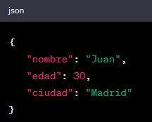

Pares clave-valor: Los datos se almacenan en forma de pares clave-valor dentro de objetos JSON. La clave es siempre una cadena, seguida de dos puntos ":" y luego el valor correspondiente. Los valores pueden ser cadenas, números, booleanos, objetos, matrices o incluso valores nulos.

Ejemplo de par clave-valor dentro de un objeto JSON:

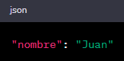

Sintaxis: JSON utiliza una sintaxis sencilla y legible para representar los datos. Los valores de cadena se encierran entre comillas dobles, los números no requieren comillas y los booleanos se representan como "true" o "false". Los objetos y matrices pueden anidarse para estructuras de datos más complejas.

Interoperabilidad: JSON es un formato de datos ampliamente compatible. La mayoría de los lenguajes de programación cuentan con librerías para convertir objetos o estructuras de datos a JSON y viceversa. Esto facilita la transmisión y el intercambio de datos entre diferentes sistemas y plataformas.

En resumen, JSON es un formato de datos liviano y fácil de entender utilizado para el intercambio de datos entre aplicaciones. Su estructura basada en pares clave-valor y su amplia compatibilidad lo hacen ampliamente utilizado en el desarrollo web y otras áreas de la programación.

Para que se usan?

El formato de datos JSON se utiliza en una amplia variedad de aplicaciones y contextos debido a sus ventajas y características. Algunos de los usos más comunes son:

Intercambio de datos en aplicaciones web: JSON es ampliamente utilizado para el intercambio de datos entre aplicaciones cliente y servidores web. Es especialmente popular en las API RESTful, donde se utiliza para transmitir datos estructurados entre el cliente y el servidor en una forma fácilmente legible y procesable.

Almacenamiento de datos: JSON se utiliza como formato de almacenamiento de datos en bases de datos NoSQL, como MongoDB. Su estructura flexible permite almacenar documentos complejos en formato JSON, lo que facilita la manipulación y consulta de los datos.

Configuración de aplicaciones: JSON se utiliza para almacenar configuraciones y opciones en aplicaciones y servicios. Al utilizar JSON para representar la configuración, se puede editar y modificar fácilmente utilizando un formato legible por humanos.

Comunicación entre sistemas heterogéneos: JSON se utiliza para facilitar la comunicación y el intercambio de datos entre sistemas heterogéneos, ya que es independiente del lenguaje y se puede procesar en una amplia variedad de plataformas.

Almacenamiento y transmisión de datos en tiempo real: JSON es utilizado en aplicaciones de transmisión de datos en tiempo real, como aplicaciones de Internet de las cosas (IoT) y sistemas de mensajería. Su formato legible y estructura jerárquica facilita la transmisión y el procesamiento de datos en tiempo real.

Configuración de servicios web: JSON se utiliza para definir la configuración y estructura de servicios web, como en el caso de Swagger, que utiliza JSON para describir y documentar APIs.

Ejemplo

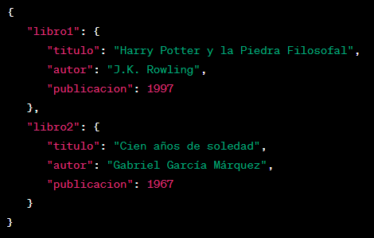

En este ejemplo, "libro1" y "libro2" son las claves que identifican cada libro. Dentro de cada clave, tenemos otros pares clave-valor para el título, autor y año de publicación.

¿Por qué usaríamos JSON en este caso? Bueno, JSON nos permite guardar fácilmente estos datos en un archivo de texto. También es muy útil cuando necesitamos compartir información entre diferentes programas o sistemas, ya que muchos lenguajes de programación pueden leer y entender el formato JSON.

Por ejemplo, podríamos escribir un programa en JavaScript para leer este archivo JSON y mostrar la información de los libros en una página web. O podríamos usarlo para enviar datos de libros desde una aplicación móvil a un servidor web.

En resumen, JSON es una forma práctica y legible de organizar y guardar datos estructurados. Puedes usarlo para guardar información, compartir datos entre diferentes programas o sistemas, y facilitar la manipulación de datos en proyectos informáticos.